Resolución del Pleno del Instituto de Transparencia, Acceso a la Información Pública y Protección de Datos Personales del Estado de México y Municipios, con domicilio en Metepec, Estado de México, veintiuno de abril de dos mil veintiuno.
VISTO el expediente formado con motivo del recurso de revisión 00447/INFOEM/IP/RR/2021, promovido por xxxxxxxxxxxxxxxxx, en lo sucesivo LA RECURRENTE, en contra de la respuesta emitida por el Ayuntamiento de Tepetlixpa, en lo sucesivo EL SUJETO OBLIGADO, se procede a dictar la presente resolución con base en lo siguiente:

RESULTANDO

I. En fecha dieciocho de enero de dos mil veintiuno, LA RECURRENTE presentó a través del Sistema de Acceso a la Información Mexiquense, en lo subsecuente EL SAIMEX ante EL SUJETO OBLIGADO, la solicitud de acceso a la información pública, a la que se le asignó el número de expediente 00005/TEPETLIX/IP/2021, mediante la cual solicitó:
“Solicito se me proporcionen copias del plan de reordenamiento del comercio informal que se encuentra en la plaza cívica de la cabecera municipal de Tepetlixpa, derivado de la construcción de la sucursal del Banco del Bienestar en la cabecera municipal.” (Sic)

MODALIDAD DE ENTREGA: Vía SAIMEX.

II. Con base en el detalle de seguimiento del SAIMEX, se advierte en fecha veintisiete de enero de dos mil veintiuno, la Unidad de Transparencia del SUJETO OBLIGADO turnó mediante requerimiento, el contenido de la solicitud de información al Servidor Público Habilitado, a efecto de que realizará la búsqueda y localización de la información, tal y como se desprende de la siguiente imagen:

III. De las constancias que obran en EL SAIMEX, se advierte que el once de febrero de dos mil veintiuno, la Responsable de la Unidad de Transparencia del SUJETO OBLIGADO dio respuesta a la solicitud de información, en los siguientes términos:

“Folio de la solicitud: 00005/TEPETLIX/IP/2021

En respuesta a la solicitud recibida, nos permitimos hacer de su conocimiento que con fundamento en el artículo 53, Fracciones: II, V y VI de la Ley de Transparencia y Acceso a la Información Pública del Estado de México y Municipios, le contestamos que:

Reciba un cordial saludo, así mismo le informo que se ha brindado contestación a su solicitud por medio del SPH de su competencia mismo que a la letra dice: Sin más por el momento quedo a sus órdenes para cualquier duda o aclaración

ATENTAMENTE
LIC. ANGELICA FLORES VALLADARES (Sic)

IV. Inconforme con la respuesta, el diecisiete de febrero de dos mil veintiuno LA RECURRENTE interpuso el recurso de revisión objeto del presente estudio, el cual fue registrado en EL SAIMEX y se le asignó el número de 00447/INFOEM/IP/RR/2021, en el que señaló como acto impugnado:

“La respuesta a mi solicitud no fue entregada en la forma que me fue notificada” (sic)

Así como, razones o motivos de inconformidad, lo siguiente:

“Derivado de la respuesta obtenida por la Lic. Angelica Flores Valladares en la fecha 11 de febrero de 2021 a la solicitud con folio: 00005/TEPETLIX/IP/2021, requiero que se me haga llegar la información por archivo adjunto en la plataforma de INFOEM en la que se me dio aviso en respuesta a lo solicitado, debido a que en el SPH correspondiente no aparece la información a la que hace referencia su respuesta.” (sic)

Advirtiendo de dicho recurso de revisión, que LA RECURRENTE adjuntó el archivo electrónico denominado “Capturas de pantalla.docx”, el cual contiene:
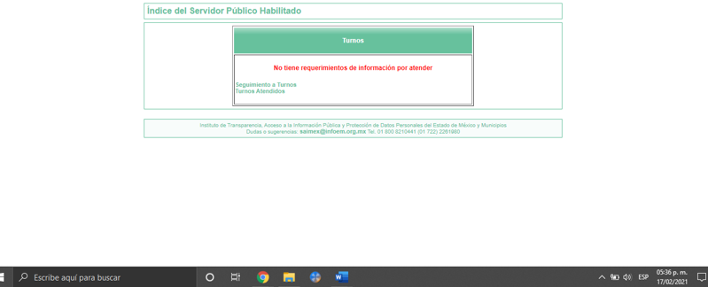
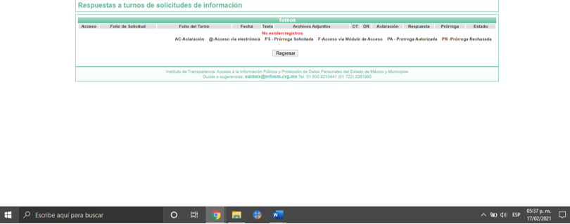
V. El diecisiete de febrero de dos mil veintiuno, el recurso de que se trata se envió electrónicamente al Instituto de Transparencia, Acceso a la Información Pública y Protección de Datos Personales del Estado de México y Municipios y con fundamento en el artículo 185, fracción I de la Ley de Transparencia y Acceso a la Información Pública del Estado de México y Municipios, se turnó, a través del SAIMEX, a la Comisionada EVA ABAID YAPUR, a efecto de decretar su admisión o desechamiento.

VI. De las constancias del expediente electrónico del SAIMEX, se advierte que en fecha veintitrés de febrero de dos mil veintiuno, se acordó la admisión a trámite del recurso de revisión que nos ocupa, así como la integración del expediente respectivo, mismo que se puso a disposición de las partes, para que en un plazo máximo de siete días hábiles conforme a lo dispuesto por el artículo 185 de la Ley de Transparencia y Acceso a la Información Pública del Estado de México y Municipios, manifestaran lo que a su derecho conviniera, a efecto de presentar pruebas y alegatos; así como para que EL SUJETO OBLIGADO rindiera su Informe Justificado.

VII. En cumplimiento a lo anterior, de las constancias del expediente electrónico del SAIMEX, se advierte que LA RECURRENTE no presentó manifestaciones y alegatos, ni ofreció los medios de prueba que a su derecho convinieran. Por su parte, EL SUJETO OBLIGADO fue omiso en rendir el respectivo Informe Justificado, tal y como se aprecia en la siguiente imagen:

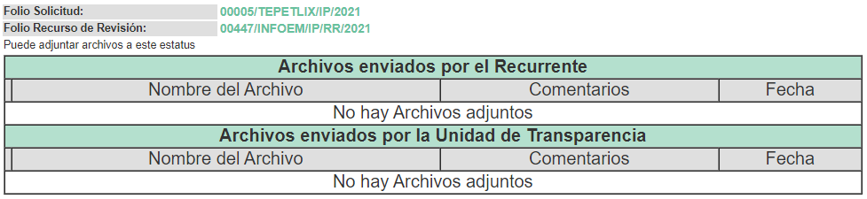

VIII. Una vez analizado el estado procesal que guardaba el expediente, en fecha ocho de marzo de dos mil veintiuno, la Comisionada Ponente acordó el cierre de instrucción; así como, la remisión del mismo a efecto de ser resuelto, de conformidad con lo establecido en el artículo 185, fracciones VI y VIII de la Ley de Transparencia y Acceso a la Información Pública del Estado de México y Municipios;

IX. En fecha 21 de abril del año en curso, se aprobó el returno del proyecto de resolución a la Comisionada Presidenta Zulema Martínez Sánchez a efecto de ser presentado para su aprobación ante el Pleno del Instituto de Transparencia, Acceso a la Información y Protección de Datos Personales del Estado de México y Municipios;

CONSIDERANDO

PRIMERO. Competencia. Este Instituto de Transparencia, Acceso a la Información Pública y Protección de Datos Personales del Estado de México y Municipios, es competente para conocer y resolver el presente recurso, conforme a lo dispuesto en los artículos 6, Letra A de la Constitución Política de los Estados Unidos Mexicanos; 5, párrafos vigésimo noveno, trigésimo y trigésimo primero, fracciones IV y V de la Constitución Política del Estado Libre y Soberano de México; 1, 2, fracción II, 13, 29, 36, fracciones I y II, 176, 178, 179, 181, párrafo tercero y 185 de la Ley de Transparencia y Acceso a la Información Pública del Estado de México y Municipios; y 9, fracciones I y XXIV y 11 del Reglamento Interior del Instituto de Transparencia, Acceso a la Información Pública y Protección de Datos Personales del Estado de México y Municipios; toda vez que se trata de un recurso de revisión interpuesto en términos de la Ley de la materia.

Aunado a lo anterior, este Órgano Garante estima pertinente realizar un pronunciamiento ya que consientes de la situación que se vive en la actualidad a fin de otorgarle a los ciudadanos herramientas ágiles y accesibles para el ejercicio de los derechos humanos que se tutelan, se considera que a pesar de las condiciones a las que nos enfrentamos, se cuentan con las herramientas técnicas y tecnológicas necesarias que eviten mermar el ejercicio de los derechos correspondientes, sin que ello implique el poner en riesgo el diverso derecho a la salud de todos los partícipes en los procesos que conllevan.

SEGUNDO. Interés. El recurso de revisión fue interpuesto por parte legítima, en atención a que se presentó por LA RECURRENTE, quien es la misma persona que formuló la solicitud de acceso a la información pública al SUJETO OBLIGADO.

TERCERO. Oportunidad. El recurso de revisión fue interpuesto dentro del plazo de quince días hábiles contados a partir del día siguiente al en que LA RECURRENTE tuvo conocimiento de la respuesta impugnada, tal y como lo prevé el artículo 178 de la Ley de Transparencia y Acceso a la Información Pública del Estado de México y Municipios, que establece:

“Artículo 178. El solicitante podrá interponer, por sí mismo o a través de su representante, de manera directa o por medios electrónicos, recurso de revisión ante el Instituto o ante la Unidad de Transparencia que haya conocido de la solicitud dentro de los quince días hábiles, siguientes a la fecha de la notificación de la respuesta.
A falta de respuesta del sujeto obligado, dentro de los plazos establecidos en esta Ley, a una solicitud de acceso a la información pública, el recurso podrá ser interpuesto en cualquier momento, acompañado con el documento que pruebe la fecha en que presentó la solicitud.
En el caso de que se interponga ante la Unidad de Transparencia, ésta deberá remitir el recurso de revisión al Instituto a más tardar al día siguiente de haberlo recibido.”

En efecto, atendiendo a que EL SUJETO OBLIGADO notificó la respuesta a la solicitud de información pública el once de febrero de dos mil veintiuno; en consecuencia, el plazo de quince días hábiles que el artículo 178 de la ley de la materia otorga al RECURRENTE para presentar el recurso de revisión, transcurrió del doce de febrero al cinco de marzo de dos mil veintiuno, sin contemplar en el cómputo los días trece, catorce, veinte, veintiuno, veintisiete y veintiocho de febrero de dos mil veintiuno, por corresponder a sábados y domingos, considerados como días inhábiles, en términos del artículo 3, fracción X de la Ley de Transparencia y Acceso a la Información Pública del Estado de México y Municipios; así como el día dos de marzo de dos mil veintiuno, por suspensión de labores en el Instituto, de conformidad con el Calendario Oficial en Materia de Transparencia, Acceso a la Información Pública y Protección de Datos Personales del Estado de México y Municipios.

En ese tenor, si el recurso de revisión que nos ocupa, se interpuso el diecisiete de febrero de dos mil veintiuno, éste se encuentra dentro de los márgenes temporales previstos en el citado precepto legal y, por tanto, se considera oportuno.

CUARTO. Procedibilidad. Del análisis efectuado, se advierte la procedibilidad del presente Recurso de Revisión, en razón de acreditación plena de todos y cada uno de los elementos formales exigidos por el artículo 180 de la Ley de Transparencia y Acceso a la Información Pública del Estado de México y Municipios, en atención a que fue presentado mediante el formato visible en EL SAIMEX.

QUINTO. Estudio y resolución del asunto. Una vez determinada la vía sobre la que versará el presente recurso, y previa revisión del expediente electrónico formado en EL SAIMEX con motivo de la solicitud de información y del recurso a que da origen, es de señalar que el análisis del presente, se basará en el contenido íntegro de las actuaciones que obran en el expediente electrónico, para así estar en posibilidad este Órgano Colegiado de dictar el fallo correspondiente conforme a derecho, tomando en consideración los elementos aportados por las partes y respetando en todo momento al principio de máxima publicidad consagrado en nuestra Constitución Federal, Local y demás leyes aplicables en la materia; así como, en los Tratados Internacionales en los que el Estado Mexicano sea parte, en concordancia con el párrafo tercero del artículo 1 de la Constitución Federal y diversos 8 y 9 de la Ley de Transparencia local.

Atento a ello, es conveniente recordar que la particular requirió del SUJETO OBLIGADO, copia del plan de reordenamiento del comercio informal que se encuentra en la plaza cívica de la cabecera municipal de Tepetlixpa, derivado de la construcción de la sucursal del Banco del Bienestar en la cabecera municipal.

Precisado lo anterior, se advierte que, en respuesta a la solicitud de acceso a la información pública, el titular de la Unidad de Transparencia del SUJETO OBLIGADO, informó únicamente que daba contestación al requerimiento por medio del Servidor Público Habilitado de su competencia; sin embargo, de las constancias del SAIMEX se advierte que éste no realizó pronunciamiento alguno; así como, tampoco adjuntó algún documento con el que pudiera colmar el requerimiento de la particular.

Ante la respuesta otorgada por EL SUJETO OBLIGADO, la particular interpuso el recurso de revisión que nos ocupa, inconformándose por la misma.
Ahora bien, de las constancias que obran en el SAIMEX, se advierte que LA RECURRENTE no realizó manifestaciones o alegatos, ni ofreció los medios de prueba que a su derecho conviniera, mientras que EL SUJETO OBLIGADO, tampoco exhibió el Informe Justificado correspondiente.
Bajo ese contexto, este Instituto analizó la totalidad de constancias que integran el expediente electrónico del SAIMEX y advirtió que las razones o motivos de inconformidad hechos valer por LA RECURRENTE devienen fundados y suficientes para Revocar la respuesta del SUJETO OBLIGADO, en razón de las consideraciones de hecho y de derecho que se detallan a lo largo del presente Considerando.
Hechas las precisiones anteriores, es importante analizar si EL SUJETO OBLIGADO, turnó la solicitud de información a las áreas correspondientes a afecto de realizar una búsqueda exhaustiva y razonable de la información, esto en razón de que los Sujetos Obligados deben contar con un área responsable para la atención de las solicitudes de información, a la que se le denominará Unidad de Transparencia; asimismo, deben designar a un responsable para atender dicha Unidad, quien fungirá como enlace entre éstos y los solicitantes.
Dicho lo anterior, se precisa que la ya mencionada Unidad de Transparencia es la encargada de tramitar internamente las solicitudes de información y tiene la responsabilidad de verificar, en cada caso, que la información no tenga el carácter de confidencial o reservada, en términos de los artículos 50 y 51 de la Ley de Transparencia y Acceso a la Información del Estado de México y Municipios.
Por su parte, el artículo 53, fracciones II, IV y V de la Ley antes citada establece que las Unidades de Transparencia tienen, entre otras, las funciones de recibir, tramitar y dar respuesta a las solicitudes de acceso a la información; realizar, con efectividad, los trámites internos necesarios para la atención de las solicitudes de acceso a la información; así como, entregar, en su caso, a los particulares la información solicitada.
Asimismo, el diverso artículo 54 de la Ley de Transparencia y Acceso a la Información Pública del Estado de México y Municipios establece que cuando algún área de los sujetos obligados se negara a colaborar con la Unidad de Transparencia, esta dará aviso al superior jerárquico para que le ordene realizar sin demora las acciones conducentes y en caso de que persista la negativa de colaboración, hará del conocimiento de la autoridad competente para que se inicie, en su caso, el procedimiento de responsabilidad respectivo.
De igual forma, el diverso artículo 59, fracciones I, II y III de la multicitada legislación Sustantiva establece que los Servidores Públicos Habilitados deben localizar la información que le solicite la Unidad de Transparencia; proporcionar la misma y apoyarla en lo que ésta le solicite para el cumplimiento de sus funciones.
Así del expediente electrónico del SAIMEX se advierte que el Titular de la Unidad de Transparencia en aras de garantizar el derecho de acceso a la información del particular turno al Servidor Público Habilitado el requerido de la información solicitada; sin embargo, del Portal de Información Pública de Oficio Mexiquense (IPOMEX), no se advierte el área ni el cargo que ocupa el servidor público al que se le requirió la información, toda vez que de este únicamente se advierten dos registros que corresponden a la Dirección de Planeación, Control y Seguimiento Municipal; por lo que, se destaca que no se tiene certeza del Servidor Público Habilitado que dio respuesta, tal y como se observa a continuación:
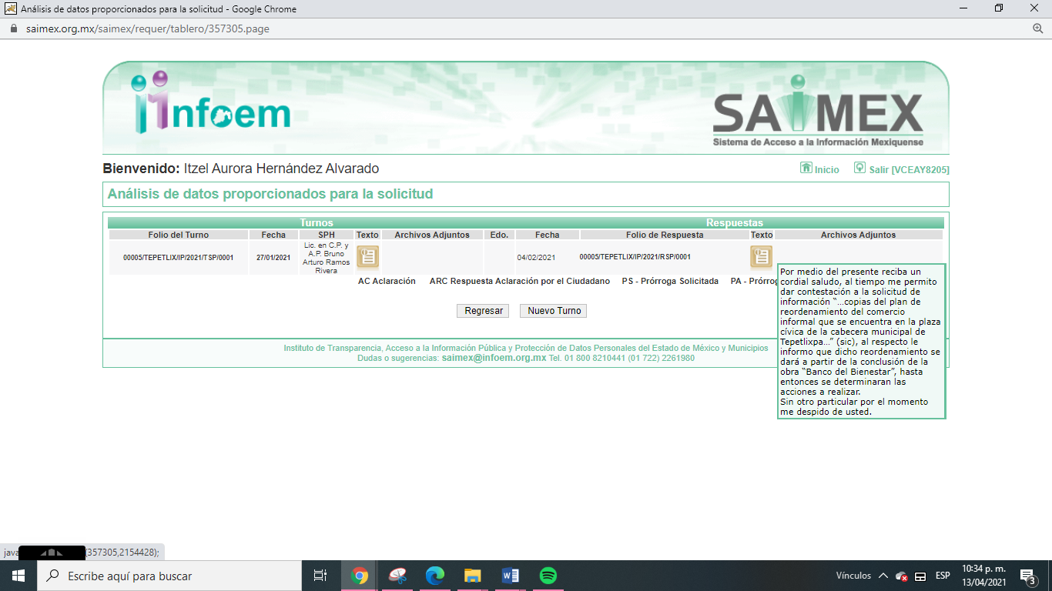
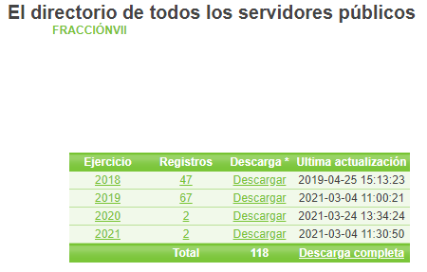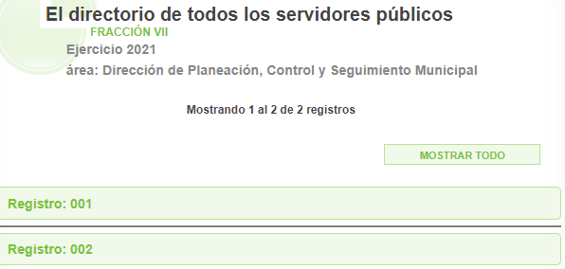
No obstante, mediante respuesta EL SUJETO OBLIGADO refirió que daba contestación por medio del Servidor Público Habilitado; sin embargo, éste no adjuntó ni se pronunció al respecto; por ello, no es posible constatar la respuesta proporcionada por el Servidor Público Habilitado que hubiera emitido un pronunciamiento, lo que dejó en estado de indefensión e incertidumbre a la particular, al no conocer el procedimiento idóneo de acceso a la información pública, para acceder a la información que solicitó.
En este mismo orden ideas, el derecho de acceso a la información pública y el procedimiento para su acceso debe ser claro y preciso, a fin de dotar de certeza jurídica a todas las respuestas proporcionadas por los Sujetos Obligados.
Así mismo, cabe destacar que de acuerdo a la Ley Orgánica Municipal del Estado de México, el área competente para atender la solicitud de información de la particular es la siguiente:
“Artículo 96 Quáter.- El Director de Desarrollo Económico o el Titular de la Unidad Administrativa equivalente, tiene las siguientes atribuciones:
I. Diseñar y promover políticas que generen inversiones productivas y empleos remunerados;
II. Promover programas de simplificación, desregulación y transparencia administrativa para facilitar la actividad económica;
III. Auxiliar al Presidente Municipal en la ejecución del programa de mejora regulatoria que autorice el Cabildo en los términos de la Ley de la materia;
IV. Desarrollar e implementar las acciones de coordinación que permitan la adecuada operación del Sistema Único de Gestión Empresarial, de conformidad con la Ley de la materia;
V. Establecer y operar el Sistema de Apertura Rápida de Empresas del Estado de México en coordinación con los distintos órdenes de Gobierno en los términos que establece la Ley de la materia;
VI. Desarrollar y difundir un sistema de información y promoción del sector productivo del Municipio;
VII. Promover y difundir, dentro y fuera del Municipio las ventajas competitivas que se ofrecen en la localidad a la inversión productiva, en foros estatales, nacionales e internacionales;
VIII. Promover en el sector privado la investigación y desarrollo de proyectos productivos, para atraer capitales de inversión;
IX. Impulsar la participación del sector privado en el desarrollo de infraestructura comercial e industrial;
X. Promover la capacitación, tanto del sector empresarial como del sector laboral, en coordinación con instituciones y organismos públicos y privados, para alcanzar mejores niveles de productividad y calidad de la base empresarial instalada en el Municipio, así como difundir los resultados y efectos de dicha capacitación;
XI. Fomentar la creación de cadenas productivas entre micro, pequeños y medianos empresarios, con los grandes empresarios;
XII. Fomentar y promover la actividad comercial, incentivando su desarrollo ordenado y equilibrado, para la obtención de una cultura de negocios corresponsables de la seguridad, limpia y abasto cualitativo en el Municipio;
XIII. Impulsar el desarrollo rural sustentable a través de la capacitación para el empleo de nuevas tecnologías, la vinculación del sector con las fuentes de financiamiento, la constitución de cooperativas para el desarrollo, y el establecimiento de mecanismos de información sobre los programas municipales, estatales y federales, públicos o privados;
XIV. Difundir la actividad artesanal a través de la organización del sector, capacitación de sus integrantes y su participación en ferias y foros, que incentive la comercialización de los productos;
XV. Promover el consumo en establecimientos comerciales y de servicios del Municipio;
XVI. Fomentar la comercialización de productos hechos en el Municipio en mercados nacionales e internacionales;
XVII. Auxiliar al Presidente Municipal en la coordinación con las dependencias del Ejecutivo Estatal que son responsables de la mejora regulatoria y fomento económico en los términos que señale la Ley de la materia;
XVIII. Conducir la coordinación interinstitucional de las dependencias municipales a las que corresponda conocer sobre el otorgamiento de permisos y licencias para la apertura y funcionamiento de unidades económicas;
XIX. Las demás que señalen las disposiciones aplicables.” (Sic)
De este modo, en aras de encontrar fuente obligacional que constriña al SUJETO OBLIGADO a contar con la información solicitada, esta Ponencia Resolutora advirtió que en el Plan de Desarrollo Municipal 2019-2021, en el Pilar 2 Económico: Municipio Competitivo, Productivo e Innovador, en el numeral IV Centrales de abasto, mercados y tianguis establece lo siguiente:
“IV.II.II.I Subtema: Centrales de abasto, mercados y tianguis
Integra el conjunto de acciones orientadas al desarrollo de actividades tendientes a impulsar la modernización operativa y de infraestructura de abasto y comercio; así como brindar capacitación y asesoría para la consolidación de mercados públicos, explanadas comerciales y rastros con la participación de los tres niveles de gobierno en el ámbito de sus competencias y el sector privado.
Lo anterior con la finalidad de identificar el equipamiento de la infraestructura de abasto y comercio, para lo cual es necesario conocer la operatividad de este sector en Municipio, sus características de la calidad y/o problemática de las instalaciones para llevar a cabo las actividades de comercialización de productos básicos dentro mercado y tianguis.
La actividad predominante en el Municipio, es la comercial y se concentra en la cabecera municipal, particularmente dentro del único mercado municipal, el cual cuenta con 119 establecimientos fijos.
Existe también un tianguis dominical donde los habitantes adquieren ropa, enseres domésticos, abarrotes y lo necesario para la subsistencia diaria. Existen tres lecherías Liconsa, 45 misceláneas, 7 molinos de nixtamal, siete papelerías, etc., que conforman un total de 152 establecimientos comerciales.
En mérito de lo expuesto, es claro que, en este caso en particular, la Unidad de Transparencia incumplió con la normativa en la materia, puesto que del análisis minucioso del expediente electrónico del SAIMEX, se advierte que existen áreas adicionales que pudieran contar con la información solicitada, por lo que, se advierte que EL SUJETO OBLIGADO omitió realizar la búsqueda exhaustiva y razonable de la información solicitada; en consecuencia, al momento de dar cumplimiento a la presente resolución deberá realizarla correctamente y remitir los oficios de respuesta de los Servidores Públicos Habilitados a fin de evitar opacidad e incertidumbre a la hoy RECURRENTE.
Asimismo, el artículo 19 de la Ley de la materia, dispone que para el caso en que ciertas facultades, competencias o funciones no se hayan ejercido, se debe fundar y motivar la respuesta en función de las causas que motiven tal circunstancia.
Expuesto lo anterior, se advierte que al tratarse de actividades que en ejercicio de sus atribuciones EL SUJETO OBLIGADO se encuentra constreñido a realizar, es que éste se encuentra obligado a conocer acerca del plan de reordenamiento del comercio informal ubicado en la plaza cívica de la cabecera municipal, toda vez que existen áreas administrativas que cuentan con facultades, atribuciones y competencias para llevarlas a cabo y en su caso conocer el lugar en donde serán reubicados.
En consecuencia, se advierte que la respuesta proporcionada por EL SUJETO OBLIGADO, causa incertidumbre a LA RECURRENTE, por tanto, no satisfizo el derecho de acceso a la información pública de la particular, así mismo carece de fundamentación y motivación.
Atento a ello, es importante referir que la fundamentación y motivación consiste en la obligación que tiene todo ente público de expresar los preceptos jurídicos aplicables al asunto motivo del acto y las razones o argumentos de su actuar.
Al respecto, el máximo tribunal del país ha establecido jurisprudencia respecto a qué debe entenderse por fundamentación y motivación, en los siguientes términos:

“FUNDAMENTACIÓN Y MOTIVACIÓN. La debida fundamentación y motivación legal, deben entenderse, por lo primero, la cita del precepto legal aplicable al caso, y por lo segundo, las razones, motivos o circunstancias especiales que llevaron a la autoridad a concluir que el caso particular encuadra en el supuesto previsto por la norma legal invocada como fundamento.”(Sic)

Así, en un acto de autoridad se surte la debida fundamentación cuando se cita el precepto legal aplicable al caso concreto y la debida motivación cuando se expresan las razones, motivos o circunstancias que tomó en cuenta la autoridad para adecuar el hecho a los fundamentos de derecho.
Más aún, a través de diversa jurisprudencia dictada por el Poder Judicial de la Federación se sostiene que la finalidad de la fundamentación o motivación es la de explicar, justificar, posibilitar la defensa y comunicar la decisión de la autoridad:
“FUNDAMENTACIÓN Y MOTIVACIÓN. EL ASPECTO FORMAL DE LA GARANTÍA Y SU FINALIDAD SE TRADUCEN EN EXPLICAR, JUSTIFICAR, POSIBILITAR LA DEFENSA Y COMUNICAR LA DECISIÓN. El contenido formal de la garantía de legalidad prevista en el artículo 16 constitucional relativa a la fundamentación y motivación tiene como propósito primordial y ratio que el justiciable conozca el "para qué" de la conducta de la autoridad, lo que se traduce en darle a conocer en detalle y de manera completa la esencia de todas las circunstancias y condiciones que determinaron el acto de voluntad, de manera que sea evidente y muy claro para el afectado poder cuestionar y controvertir el mérito de la decisión, permitiéndole una real y auténtica defensa. Por tanto, no basta que el acto de autoridad apenas observe una motivación pro forma pero de una manera incongruente, insuficiente o imprecisa, que impida la finalidad del conocimiento, comprobación y defensa pertinente, ni es válido exigirle una amplitud o abundancia superflua, pues es suficiente la expresión de lo estrictamente necesario para explicar, justificar y posibilitar la defensa, así como para comunicar la decisión a efecto de que se considere debidamente fundado y motivado, exponiendo los hechos relevantes para decidir, citando la norma habilitante y un argumento mínimo pero suficiente para acreditar el razonamiento del que se deduzca la relación de pertenencia lógica de los hechos al derecho invocado, que es la subsunción.”(Sic)
Por lo que, la fundamentación y motivación implica que en el acto de autoridad, además de contenerse los supuestos jurídicos aplicables se expliquen claramente, por qué, a través de la utilización de la norma se emitió el acto. De este modo, la persona que se siente afectada pueda impugnar la decisión, permitiéndole una real y auténtica defensa.
En síntesis, el derecho de acceso a la información pública se satisface en aquellos casos en que se entregue el soporte documental en que conste la información pública, toda vez que los Sujetos Obligados no tienen el deber de generar, poseer o administrar la información pública con el grado de detalle que se señala en la solicitud de información pública; esto es, que no tienen el deber de generar un documento ad hoc, para satisfacer el derecho de acceso a la información pública.

Como apoyo a lo anterior, es aplicable el criterio número 03/17 emitido por el Instituto Nacional de Transparencia, Acceso a la Información y Protección de Datos Personales (INAI), cuyo contenido se inserta a continuación:

“No existe obligación de elaborar documentos ad hoc para atender las solicitudes de acceso a la información. Los artículos 129 de la Ley General de Transparencia y Acceso a la Información Pública y 130, párrafo cuarto, de la Ley Federal de Transparencia y Acceso a la Información Pública, señalan que los sujetos obligados deberán otorgar acceso a los documentos que se encuentren en sus archivos o que estén obligados a documentar, de acuerdo con sus facultades, competencias o funciones, conforme a las características físicas de la información o del lugar donde se encuentre. Por lo anterior, los sujetos obligados deben garantizar el derecho de acceso a la información del particular, proporcionando la información con la que cuentan en el formato en que la misma obre en sus archivos; sin necesidad de elaborar documentos ad hoc para atender las solicitudes de información.

Resoluciones:
• RRA 0050/16. Instituto Nacional para la Evaluación de la Educación. 13 julio de 2016. Por unanimidad. Comisionado Ponente: Francisco Javier Acuña Llamas.
• RRA 0310/16. Instituto Nacional de Transparencia, Acceso a la Información y Protección de Datos Personales. 10 de agosto de 2016. Por unanimidad. Comisionada Ponente. Areli Cano Guadiana.
• RRA 1889/16. Secretaría de Hacienda y Crédito Público. 05 de octubre de 2016. Por unanimidad. Comisionada Ponente. Ximena Puente de la Mora.” (Sic)
Por otra parte, es de subrayar que el derecho de acceso a la información pública, consiste en que la información solicitada conste en un soporte documental en cualquiera de sus formas; lo anterior, tiene sustento en los artículos 3, fracciones XI y XXII; 4; 11 y 12 de la Ley de Transparencia y Acceso a la Información Pública del Estado de México y Municipios:
“Artículo 3. Para los efectos de la presente Ley se entenderá por: …
…
XI. Documento: Los expedientes, reportes, estudios, actas, resoluciones, oficios, correspondencia, acuerdos, directivas, directrices, circulares, contratos, convenios, instructivos, notas, memorandos, estadísticas o bien, cualquier otro registro que documente el ejercicio de las facultades, funciones y competencias de los sujetos obligados, sus servidores públicos e integrantes, sin importar su fuente o fecha de elaboración. Los documentos podrán estar en cualquier medio, sea escrito, impreso, sonoro, visual, electrónico, informático u holográfico;
…
XXII. Información de interés público: Se refiere a la información que resulta relevante o beneficiosa para la sociedad y no simplemente de interés individual, cuya divulgación resulta útil para que el público comprenda las actividades que llevan a cabo los sujetos obligados;

Artículo 4. El derecho humano de acceso a la información pública es la prerrogativa de las personas para buscar, difundir, investigar, recabar, recibir y solicitar información pública, sin necesidad de acreditar personalidad ni interés jurídico.
Toda la información generada, obtenida, adquirida, transformada, administrada o en posesión de los sujetos obligados es pública y accesible de manera permanente a cualquier persona, en los términos y condiciones que se establezcan en los tratados internacionales de los que el Estado mexicano sea parte, en la Ley General, la presente Ley y demás disposiciones de la materia, privilegiando el principio de máxima publicidad de la información. Solo podrá ser clasificada excepcionalmente como reservada temporalmente por razones de interés público, en los términos de las causas legítimas y estrictamente necesarias previstas por esta Ley.
Los sujetos obligados deben poner en práctica, políticas y programas de acceso a la información que se apeguen a criterios de publicidad, veracidad, oportunidad, precisión y suficiencia en beneficio de los solicitantes.

Artículo 11.- Los Sujetos Obligados sólo proporcionarán la información que generen en el ejercicio de sus atribuciones.

Artículo 12. Quienes generen, recopilen, administren, manejen, procesen, archiven o conserven información pública serán responsables de la misma en los términos de las disposiciones jurídicas aplicables.
Los sujetos obligados sólo proporcionarán la información pública que se les requiera y que obre en sus archivos y en el estado en que ésta se encuentre. La obligación de proporcionar información no comprende el procesamiento de la misma, ni el presentarla conforme al interés del solicitante; no estarán obligados a generarla, resumirla, efectuar cálculos o practicar investigaciones..”
(Énfasis añadido)
De una interpretación sistemática de los artículos anteriores, se puede advertir que el ejercicio del derecho de acceso a la información pública se centra en la potestad de los particulares para conocer el contenido de los documentos que obren en los archivos de los Sujetos Obligados, ya sea porque los generen, administren o simplemente los posean en el ejercicio de sus atribuciones.
Para ello, la Ley de la materia otorga la calidad de documento a los expedientes, reportes, estudios, actas, resoluciones, oficios, correspondencia, acuerdos, directivas, directrices, circulares, contratos, convenios, instructivos, notas, memorandos, estadísticas o bien, cualquier otro registro que documente el ejercicio de las facultades, funciones y competencias de los sujetos obligados, sus servidores públicos e integrantes, sin importar su fuente o fecha de elaboración. Los documentos podrán estar en cualquier medio, sea escrito, impreso, sonoro, visual, electrónico, informático u holográfico.
Por otro lado, así como la Constitución y la Ley de la materia otorgan a los particulares el derecho de acceder a los documentos generados o en posesión de las autoridades; también lo es que, la obligación de proporcionar información no comprende el procesamiento de la misma, ni el presentarla conforme al interés del solicitante ya que no estarán constreñidos a generarla, resumirla, efectuar cálculos o practicar investigaciones; en consecuencia, EL SUJETO OBLIGADO, debe hacer entrega del documento o documentos en donde conste el plan de reordenamiento del comercio informal ubicado en la plaza cívica de la cabecera municipal, previa búsqueda exhaustiva y razonable de la información en las áreas competentes que pudieran contar con la misma, de ser procedente en versión pública.
Dicho lo anterior, esta Ponencia que resuelve no es omisa en precisar que como ya se estableció en párrafos anteriores, en virtud de que existe certeza respecto de que la información de la que se ordena su entrega contiene datos personales susceptibles de ser clasificados como información confidencial lo procedente es que EL SUJETO OBLIGADO deberá atender las disposiciones en materia de protección de datos, a fin de salvaguardar los datos de particulares testando estos y emitir el debido Acuerdo que sustente la versión pública que se genere, ya que la clasificación de la información no se da por el simple mandato de la Ley, sino que es necesario que EL SUJETO OBLIGADO cuando clasifique un documento, ya sea en todo o en parte, debe atender lo dispuesto por la Ley de la materia, siendo que dicha clasificación es un trabajo en conjunto tanto de los Servidores Públicos Habilitados, de las Unidades de Transparencia y del Comité de Transparencia del SUJETO OBLIGADO, teniendo el deber los primeros, de presentar ante la Unidad de Transparencia la propuesta de clasificación de la información, para que luego ésta se presente ante el Comité de Transparencia de así resultar procedente el proyecto de clasificación de la información y finalmente sea éste último quien apruebe, modifique o revoque la clasificación de la información solicitada.
Así, es que EL SUJETO OBLIGADO deberá cumplir con todos y cada uno de los requisitos señalados en la Ley de Protección de Datos Personales en Posesión de Sujetos Obligados del Estado de México y Municipios, en la Ley de Transparencia y Acceso a la Información Pública del Estado de México y Municipios, ni con los Lineamientos Generales en Materia de Clasificación y Desclasificación de la información, así como para la elaboración de Versiones Públicas; máxime que de conformidad con lo establecido en las Leyes y Lineamientos citados, para fundar la clasificación de la información se debe señalar el artículo, fracción, inciso, párrafo o numeral de la Ley que expresamente le otorga el carácter de confidencial.
Ello, sin pasar por alto que la clasificación respectiva tiene que cumplirse mediante la forma y formalidades impuestas por la ley; es decir, mediante Acuerdo debidamente fundado y motivado, en términos de los numerales 49 fracción VIII y 132 fracciones II y III de la Ley de Transparencia y Acceso a la Información Pública del Estado de México y Municipios en vigor y los numerales Segundo, fracción XVIII, y del Cuarto al Décimo Primero de los Lineamientos Generales en materia de Clasificación y Desclasificación de la Información, así como para la elaboración de Versiones Públicas, que literalmente expresan:
“Artículo 49. Los Comités de Transparencia tendrán las siguientes atribuciones:
VIII. Aprobar, modificar o revocar la clasificación de la información;

Artículo 132. La clasificación de la información se llevará a cabo en el momento en que:

I. Se reciba una solicitud de acceso a la información;
II. Se determine mediante resolución de autoridad competente; o
III. Se generen versiones públicas para dar cumplimiento a las obligaciones de transparencia previstas en esta Ley.”

“Segundo.- Para efectos de los presentes Lineamientos Generales, se entenderá por:

XVIII. Versión pública: El documento a partir del que se otorga acceso a la información, en el que se testan partes o secciones clasificadas, indicando el contenido de éstas de manera genérica, fundando y motivando la reserva o confidencialidad, a través de la resolución que para tal efecto emita el Comité de Transparencia.

Cuarto. Para clasificar la información como reservada o confidencial, de manera total o parcial, el titular del área del sujeto obligado deberá atender lo dispuesto por el Título Sexto de la Ley General, en relación con las disposiciones contenidas en los presentes lineamientos, así como en aquellas disposiciones legales aplicables a la materia en el ámbito de sus respectivas competencias, en tanto estas últimas no contravengan lo dispuesto en la Ley General.
Los Sujetos Obligados deberán aplicar, de manera estricta, las excepciones al derecho de acceso a la información y sólo podrán invocarlas cuando acrediten su procedencia.

Quinto. La carga de la prueba para justificar toda negativa de acceso a la información, por actualizarse cualquiera de los supuestos de clasificación previstos en la Ley General, la Ley Federal y leyes estatales, corresponderá a los Sujetos Obligados, por lo que deberán fundar y motivar debidamente la clasificación de la información ante una solicitud de acceso o al momento en que generen versiones públicas para dar cumplimiento a las obligaciones de transparencia, observando lo dispuesto en la Ley General y las demás disposiciones aplicables en la materia.

Sexto. Los Sujetos Obligados no podrán emitir acuerdos de carácter general ni particular que clasifiquen documentos o expedientes como reservados, ni clasificar documentos antes de que se genere la información o cuando éstos no obren en sus archivos.
La clasificación de información se realizará conforme a un análisis caso por caso, mediante la aplicación de la prueba de daño y de interés público.

Séptimo. La clasificación de la información se llevará a cabo en el momento en que:
I. Se reciba una solicitud de acceso a la información;

II. Se determine mediante resolución de autoridad competente, o
III. Se generen versiones públicas para dar cumplimiento a las obligaciones de transparencia previstas en la Ley General, la Ley Federal y las correspondientes de las entidades federativas.
Los titulares de las áreas deberán revisar la clasificación al momento de la recepción de una solicitud de acceso a la información, para verificar si encuadra en una causal de reserva o de confidencialidad.

Octavo. Para fundar la clasificación de la información se debe señalar el artículo, fracción, inciso, párrafo o numeral de la ley o tratado internacional suscrito por el Estado mexicano que expresamente le otorga el carácter de reservada o confidencial.
Para motivar la clasificación se deberán señalar las razones o circunstancias especiales que lo llevaron a concluir que el caso particular se ajusta al supuesto previsto por la norma legal invocada como fundamento.
En caso de referirse a información reservada, la motivación de la clasificación también deberá comprender las circunstancias que justifican el establecimiento de determinado plazo de reserva.

Tratándose de información clasificada como confidencial respecto de la cual se haya determinado su conservación permanente por tener valor histórico, ésta conservará tal carácter de conformidad con la normativa aplicable en materia de archivos.
Los documentos contenidos en los archivos históricos y los identificados como históricos confidenciales no serán susceptibles de clasificación como reservados.

Noveno. En los casos en que se solicite un documento o expediente que contenga partes o secciones clasificadas, los titulares de las áreas deberán elaborar una versión pública fundando y motivando la clasificación de las partes o secciones que se testen, siguiendo los procedimientos establecidos en el Capítulo IX de los presentes lineamientos.

Décimo. Los titulares de las áreas, deberán tener conocimiento y llevar un registro del personal que, por la naturaleza de sus atribuciones, tenga acceso a los documentos clasificados. Asimismo, deberán asegurarse de que dicho personal cuente con los conocimientos técnicos y legales que le permitan manejar adecuadamente la información clasificada, en los términos de los Lineamientos para la Organización y Conservación de Archivos.

En ausencia de los titulares de las áreas, la información será clasificada o desclasificada por la persona que lo supla, en términos de la normativa que rija la actuación del sujeto obligado.

Décimo primero. En el intercambio de información entre Sujetos Obligados para el ejercicio de sus atribuciones, los documentos que se encuentren clasificados deberán llevar la leyenda correspondiente de conformidad con lo dispuesto en el Capítulo VIII de los presentes lineamientos.”
De este modo, como ha sido señalado en la presente resolución, en armonía entre los principios constitucionales de máxima publicidad y de protección de datos personales, la Ley de Transparencia y Acceso a la Información Pública del Estado de México y Municipios permite la elaboración de versiones públicas en las que se suprima aquella información relacionada con la vida privada de particulares mediante el debido Acuerdo fundado y motivado en el que EL SUJETO OBLIGADO debe precisar las razones objetivas por las que la apertura de la información generaría una afectación, asimismo, es claro que el mismo debe aplicar de manera restrictiva y limitada las hipótesis de clasificación y no hacerlas valer de manera general. Es importante señalar que, para acreditar dichos supuestos jurídicos se debe fundar y motivar correctamente la categorización de la información.
Ante tales manifestaciones, este Órgano Garante determina Revocar la respuesta del SUJETO OBLIGADO otorgada a la solicitud de información que dio origen al medio de impugnación en estudio al resultar fundadas las razones o motivos de inconformidad expuestas por LA RECURRENTE; por ello, se determina ordenar al SUJETO OBLIGADO la entrega del Plan de reordenamiento del comercio informal ubicado en la plaza cívica de la cabecera municipal, por motivo de la construcción del Banco del Bienestar; previa búsqueda exhaustiva y razonable de la información en las áreas competentes que pudieran contar con la misma, de ser procedente en versión pública.
Así, con fundamento en lo prescrito en los artículos 5, párrafos trigésimo, trigésimo primero y trigésimo segundo, fracciones IV y V, de la Constitución Política del Estado Libre y Soberano de México, y los artículos 2, fracción II, 9, 29, 36, fracciones I y II, 176, 178, 179, 181, 185, fracción I, 186, 188 y 192, fracción III de la Ley de Transparencia y Acceso a la Información Pública del Estado de México y Municipios, este Pleno:

RESUELVE
PRIMERO. Resultan fundadas las razones o motivos de inconformidad planteadas por LA RECURRENTE, en términos del Considerando QUINTO de la presente resolución.

SEGUNDO. Se REVOCA la respuesta proporcionada por EL SUJETO OBLIGADO y se ordena atienda la solicitud de información 00005/TEPETLIX/IP/2021, en términos del Considerando QUINTO de la presente resolución, y haga entrega a LA RECURRENTE, vía SAIMEX, previa búsqueda exhaustiva y razonable, en versión pública de ser procedente, de lo siguiente:
“El Plan de reordenamiento del comercio informal ubicado en la plaza cívica de la cabecera municipal, por motivo de la construcción del Banco del Bienestar.
Debiendo notificar a LA RECURRENTE el Acuerdo de Clasificación de la información que emita el Comité de Transparencia con motivo de la versión pública.”

TERCERO. Notifíquese a la Titular de la Unidad de Transparencia del SUJETO OBLIGADO, para que conforme a los artículos 186, último párrafo y 189, párrafo segundo de la Ley de Transparencia y Acceso a la Información Pública del Estado de México y Municipios, dé cumplimiento a lo ordenado dentro del plazo de diez días hábiles, debiendo informar a este Instituto en un plazo de tres días hábiles siguientes sobre el cumplimiento dado a la presente resolución.

CUARTO. Con fundamento en el artículo 198 de la Ley de Transparencia y Acceso a la Información Pública del Estado de México y Municipios, se apercibe al SUJETO OBLIGADO que, en caso de negarse a cumplir la presente resolución o hacerlo de manera parcial se actuará de conformidad con lo previsto en los artículos 213, 214, 216 y 217 de dicha Ley.

QUINTO. Notifíquese a LA RECURRENTE la presente resolución.

SEXTO. Hágase del conocimiento a LA RECURRENTE que de conformidad con lo establecido en el artículo 196 de la Ley de Transparencia y Acceso a la Información Pública del Estado de México y Municipios, podrá impugnarla vía Juicio de Amparo en los términos de las leyes aplicables.
SÉPTIMO. De conformidad con el artículo 198 de la Ley de Transparencia y Acceso a la Información Pública del Estado de México y Municipios, de considerarlo procedente, EL SUJETO OBLIGADO de manera fundada y motivada, podrá solicitar una ampliación de plazo para el cumplimiento de la presente resolución.
ASÍ LO RESUELVE, POR UNANIMIDAD DE VOTOS EL PLENO DEL INSTITUTO DE TRANSPARENCIA, ACCESO A LA INFORMACIÓN PÚBLICA Y PROTECCIÓN DE DATOS PERSONALES DEL ESTADO DE MÉXICO Y MUNICIPIOS, CONFORMADO POR LOS COMISIONADOS ZULEMA MARTÍNEZ SÁNCHEZ; EVA ABAID YAPUR, CON AUSENCIA JUSTIFICADA; JOSÉ GUADALUPE LUNA HERNÁNDEZ; JAVIER MARTÍNEZ CRUZ, EMITIENDO VOTO PARTICULAR Y LUIS GUSTAVO PARRA NORIEGA; EN LA DÉCIMA TERCERA SESIÓN ORDINARIA CELEBRADA EL DÍA VEINTIUNO DE ABRIL DE DOS MIL VEINTIUNO, ANTE EL SECRETARIO TÉCNICO DEL PLENO, ALEXIS TAPIA RAMÍREZ.

Consultable en la liga electrónica: https://tepetlixpa.gob.mx/contenidos/tepetlixpa/docs/PDM_Tepetlixpa_2019_2021_V220719_02Observaciones_compressed_pdf_2020_2_10_143558.pdf

